โครงการจิตอาสา “เราทำความดี ด้วยหัวใจ”
๑. ชื่อโครงการ จิตอาสา “เราทำความดี ด้วยหัวใจ”
๒. หลักการและเหตุผล
ด้วยสมเด็จพระเจ้าอยู่หัวทรงพระกรุณาโปรดเกล้าฯ ให้จัดตั้งโครงการจิตอาสาพระราชทาน ขึ้นเพื่อเป็นการรวมความสมัครสมานของคนไทยทุกคนในการทำกิจกรรมสาธารณประโยชน์เพื่อพัฒนาพื้นที่ ในชุมชนต่างๆ ให้มีความเจริญ เพื่อให้เกิดประโยชน์ต่อชุมชนอย่างถาวร โดยกิจกรรมจิตอาสาพระราชทาน แบ่งเป็น ๓ ประเภท คือ จิตอาสาพัฒนา จิตอาสาภัยพิบัติ และจิตอาสาเฉพาะกิจ ซึ่งมีรายละเอียด ในการปฏิบัติกิจกรรมแตกต่างกันไป ภารกิจจิตอาสาเป็นการรวมพลังจิตอาสา "เราทำความดี ด้วยหัวใจ" ในพื้นที่ดำเนินการใน ๒ ภารกิจหลัก คือ
๑) ภารกิจในการรับเสด็จสมเด็จพระเจ้าอยู่หัวและพระบรมวงศานุวงศ์ทุกพระองค์ เมื่อเสด็จ พระราชดำเนินไปยังจังหวัดต่างๆ โดยให้ข้าราชการ ทหาร ตำรวจ แพทย์ ที่สมัครเป็นจิตอาสาฯ แต่งกาย เครื่องแบบจิตอาสาฯ มารับเสด็จฯ ร่วมกับประชาชนจิตอาสาฯ
๒) ภารกิจด้านการพัฒนาตามความเหมาะสมของพื้นที่เพื่อเป็นกำลังพลจิตอาสาพระราชทาน เป็นบุคคลที่สมเด็จพระเจ้าอยู่หัวพระราชทาน ให้มาปฏิบัติหน้าที่ด้วยความเสียสละ เพื่อบำเพ็ญสาธารณ ประโยชน์ เพื่อส่วนรวมตามวัตถุประสงค์ ไม่ประพฤติปฏิบัติไปในทางที่อาจจะเกิดความเสื่อมเสียต่อภาพลักษณ์ และอาจจะมีข้อครหาได้ ตลอดจนไม่ยุ่งเกี่ยวกับกิจกรรมทางการเมือง โดยหน่วยงานราชการเป็นแกนนำในการ จัดกิจกรรมให้จิตอาสาได้ปฏิบัติงานในการพัฒนาพื้นที่อย่างต่อเนื่อง กิจกรรมที่จัดขึ้นต้องเป็นกิจกรรมที่เกิด ประโยชน์ต่อส่วนรวม และสอดคล้องกับความต้องการของประชาชนในพื้นที่ อาทิ การช่วยเหลือผู้ประสบภัย การซ่อมบำรุงถนน การแก้ไขปัญหาขยะมูลฝอย การปลูกป่า การขุดลอกคูคลอง การดูแลรักษาความสะอาด สถานที่สาธารณะ เป็นต้น
เพื่อให้การดำเนินโครงการจิตอาสา พระราชทานตามแนวพระราชดำริ ในระยะต่อไป เป็นไป ด้วยความเรียบร้อยและสอดคล้องกับแนวทางที่ ศอญ. กำหนด สถานีตำรวจภูธรอัมพวา จึงจัดทำโครงการ จิตอาสาพัฒนา "เราทำความดี ด้วยหัวใจ"ขึ้น
๓. วัตถุประสงค์
๓.๑ เพื่อปลูกฝังและสร้างจิตสำนึกให้แก่ข้าราชการตำรวจในสังกัด ในการบำเพ็ญประโยชน์ ต่อชุมชน สังคมและประเทศชาติ
๓.๒ เพื่อเป็นการกล่อมเกลาจิตใจ ให้กับข้าราชการตำรวจ ได้ประพฤติปฏิบัติตนอยู่ในกรอบ ศีลธรรมและคุณธรรมจริยธรรมอันดีงาม
๓.๓ เพื่อเป็นการปลูกฝังให้ข้าราชการตำรวจ มีจิตสำนึกในการทำความดี
๓.๔ เพื่อให้ข้าราชการตำรวจ มีความสามัคคีในการทำงานเป็นหมู่คณะ
๔. วิธีดำเนินการ

เชิญชวนข้าราชการตำรวจในสังกัดสถานีตำรวจภูธรอัมพวา ร่วมกับหน่วยงานราชการข้างเคียง

อำเภอ เทศบาล องค์การบริหารส่วนตำบล ภาคเอกชน และประชาชน ร่วมกันทำความสะอาด บริเวณศาสน สถาน และสาธารณประโยชน์ส่วนรวมต่าง ๆ ในเขตพื้นที่รับผิดชอบของสถานีตำรวจภูธรอัมพวา
๕. กลุ่มเป้าหมาย
๕.๑ ข้าราชการตำรวจในสังกัดสถานีตำรวจภูธรอัมพวา
๕.๒ ส่วนราชการ และประชาชน ในพื้นที่รับผิดชอบของสถานีตำรวจภูธรอัมพวา
๖. งบประมาณ
งบประมาณของทางราชการ ปีงบประมาณ พ.ศ. ๒๕๖๗
๗. สถานที่ดำเนินการ
ศาสนสถาน และสถานที่สาธารณประโยขน์ของส่วนรวมต่าง ๆ ในเขตพื้นที่รับผิดชอบของ สถานีตำรวจภูธรอัมพวา
๘. ระยะเวลาดำเนินการ
ปีงบประมาณ พ.ศ. ๒๕๖๗
๙. หน่วยงานที่รับผิดชอบ
สถานีตำรวจภูธรอัมพวา อำเภออัมพวา จังหวัดสมุทรสงคราม
๑๐. ผลที่คาดว่าจะได้รับ
๑๐.๑ ข้าราชการตำรวจในสังกัดสถานีตำรวจภูธรอัมพวา ได้บำเพ็ญประโยชน์ต่อสังคมส่วนรวม ๑๐.๒ ข้าราชการตำรวจในสังกัดสถานีตำรวจภูธรอัมพวา มีจิตสำนึกในการทำความดี
๑๐.๓ข้าราชการตำรวจในสังกัดสถานีตำรวจภูธรอัมพวา ประพฤติตนอยู่ในศีลธรรมและคุณธรรม
๑๐.๔ ข้าราชการตำรวจในสังกัดสถานีตำรวจภูธรอัมพวา มีความสามัคคีในหมู่คณะ
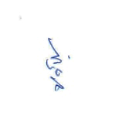
๑๐.๕ ปลูกจิตสำนึกให้แก่ข้าราชการตำรวจผู้เข้าร่วมโครงการฯ ให้ตระหนัก รัก ปกป้อง เทิดทูนสถาบันชาติ ศาสนา พระมหากษัตริย์ ซึ่งจะส่งผลให้ประเทศชาติมีความมั่นคงยั่งยืน
๑๑. ผู้เสนอโครงการ

พันตำรวจตรี
(ขวัญชัย ชุ่มแช่ม)
สารวัตรธุรการ สถานีตำรวจภูธรอัมพวา

12. ผู้เห็นชอบ
พันตำรวจโท
(สมชัย คงคานนท์)
รองผู้กำกับการป้องกันปราบปราม สถานีตำรวจภูธรอัมพวา
๑3. ผู้อนุมัติ


พันตำรวจเอก
(เพชรกล้า ทวีกาญจน์)
ผุ้กำกับการสถานีตำรวจภูธรอัมพวา
ผลการปฏิบัติโครงการจิตอาสา

ข้อมูล ณ วันที่ 15 มีนาคม 2567
ผลการปฏิบัติโครงการจิตอาสา
ประจำปีงบประมาณ พ.ศ. 2567
สถานีตำรวจภูธรอัมพวา

กิจกรรม : จิตอาสาพัฒนา ทำความสะอาด ปรับปรุงภูมิทัศน์
สถานที่ทำกิจกรรม : วัดบางกระพ้อม ต.อัมพวา อ.อัมพวา จ.สมุทรสงคราม
รายละเอียดกิจกรรม : วันที่ 25 ต.ค.66 เวลา 14.00 น. ภายใต้การอำนวยการของ พ.ต.อ.เพชรกล้า ทวีกาญจน์ ผกก.สภ.อัมพวา, พ.ต.ต.สมพงษ์ สาระกิจ สวป.สภ.อัมพวา ชุดจิตอาสา ข้าราชการหน่วยอื่นๆและประชาชน ร่วมจัดกิจกรรมจิตอาสา ปรับภูมิทัศน์ ทำความสะอาด ตัดกิ่งไม้รอบบริเวณรอบวิหารหลวงพ่อคงองค์ใหญ่วัดบางกระพ้อม ณ วัดบางกระพ้อม ต.อัมพวา อ.อัมพวา จ.สมุทรสงคราม
จำนวนผู้เข้าร่วมกิจกรรม : 30 คน

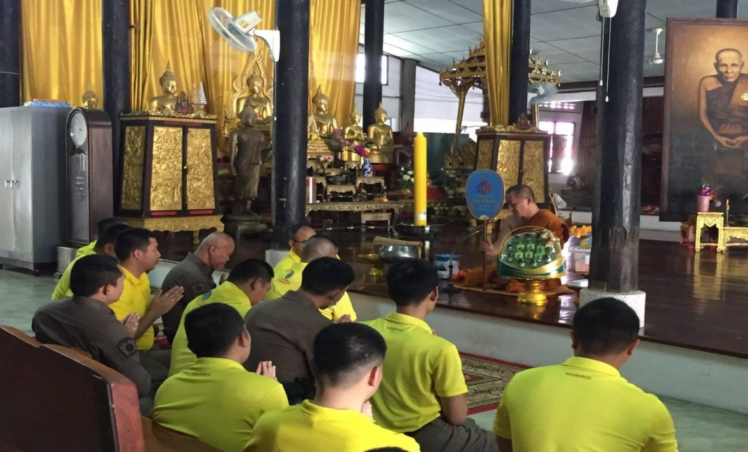

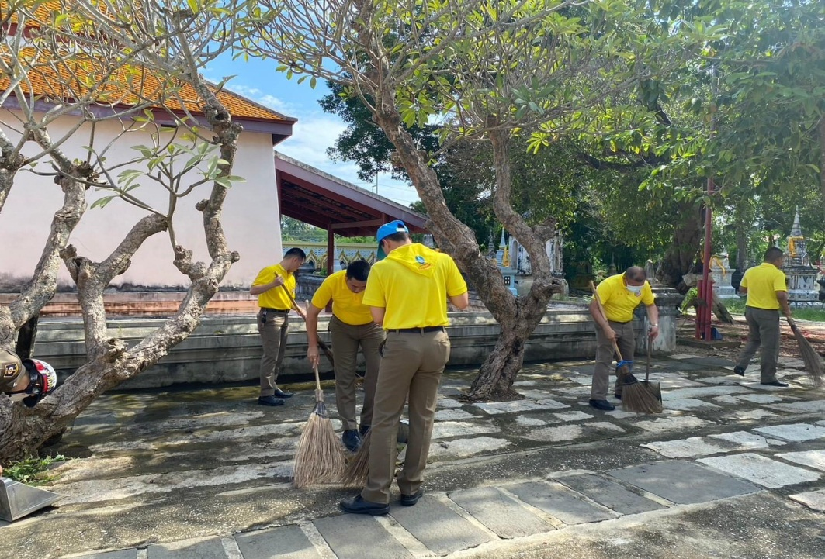

กิจกรรม : จิตอาสาประชาสัมพันธ์เชิญชวนประชาชนร่วมป้องกันฝุ่นละออง PM2.5
สถานที่ทำกิจกรรม : โรงเรียนวัดบางกระพ้อม ต.อัมพวา อ.อัมพวา จ.สมุทรสงคราม
รายละเอียดกิจกรรม : วันที่ 19 พ.ย.66 เวลา 13.00 น. ภายใต้การอำนวยการของ พ.ต.อ.เพชรกล้า ทวีกาญจน์ ผกก.สภ.อัมพวา ตำรวจจิตอาสา สภ.อัมพวา รณรงค์ ประชาสัมพันธ์มาตรการป้องกันฝุ่นละออง PM2.5 และ 18 กลโกง โรงเรียนวัดอำพวัน ต.อัมพวา อ.อัมพวา จ.สมุทรสงคราม
จำนวนผู้เข้าร่วมกิจกรรม : 25 คน
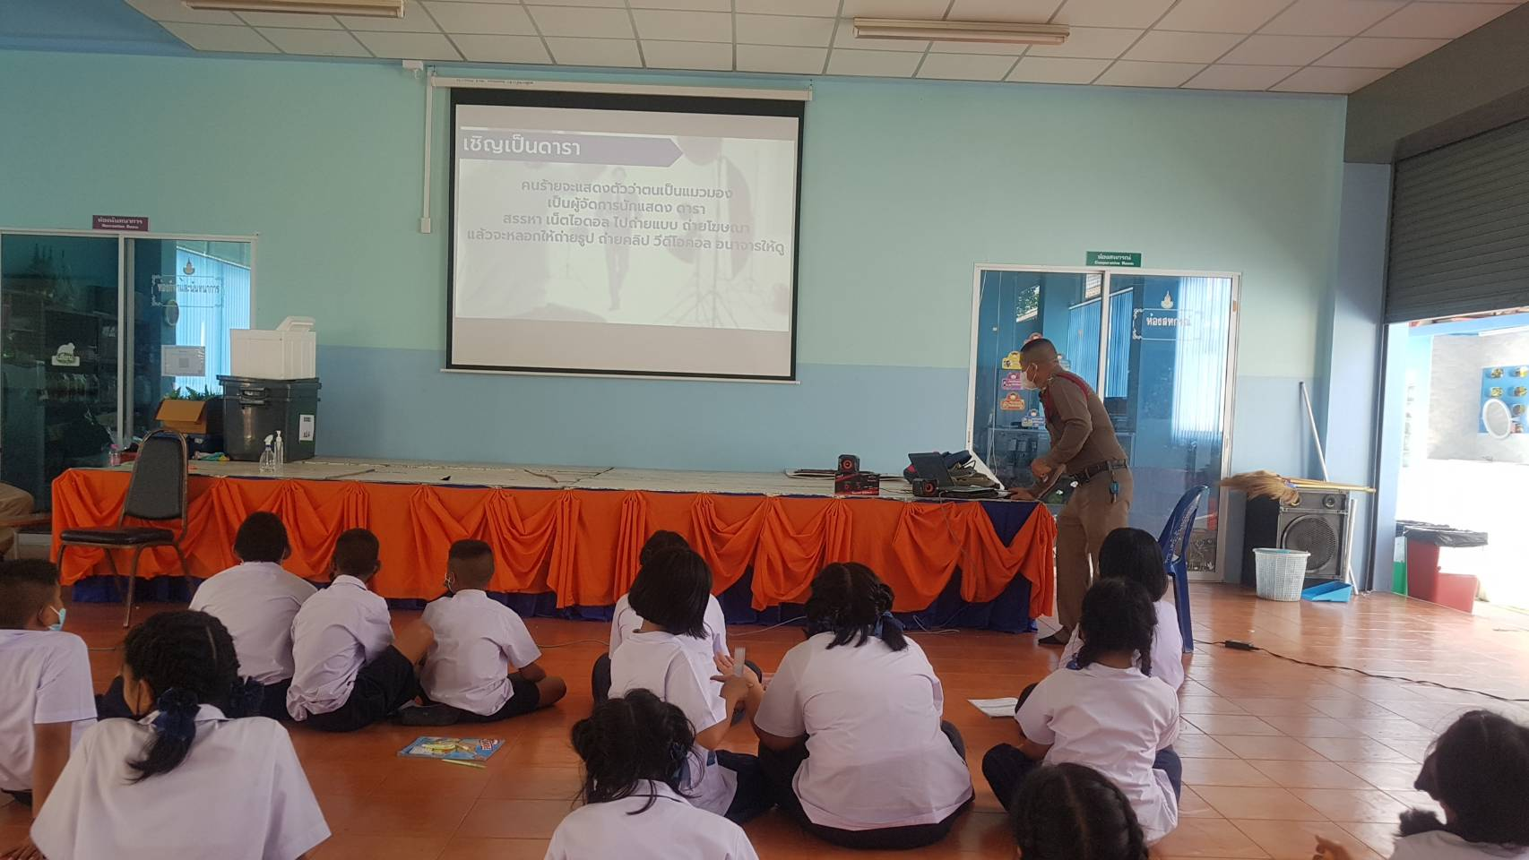

กิจกรรม : จิตอาสาพัฒนา ทำความสะอาด ปรับปรุงภูมิทัศน์
สถานที่ทำกิจกรรม : ในพื้นที่ ต.อัมพวา อ.อัมพวา จ.สมุทรสงคราม
รายละเอียดกิจกรรม : วันที่ 22 ธ.ค.66 เวลา 09.00 น. ภายใต้การอำนวยการของ พ.ต.อ.เพชรกล้า ทวีกาญจน์ ผกก.สภ.อัมพวา, พ.ต.ต.สมพงษ์ สาระกิจ สวป.สภ.อัมพวา มอบหมายให้ ชุดจิตอาสาข้าราชการตำรวจในสังกัด และประชาชนร่วมกันพัฒนาขุดลอกคูคลอง ผักตบชวา บริเวณพื้นที่แม่น้ำแม่กลอง ต.อัมพวา อ.อัมพวา จ.สมุทรสงคราม จำนวนผู้เข้าร่วมกิจกรรม : 20 คน
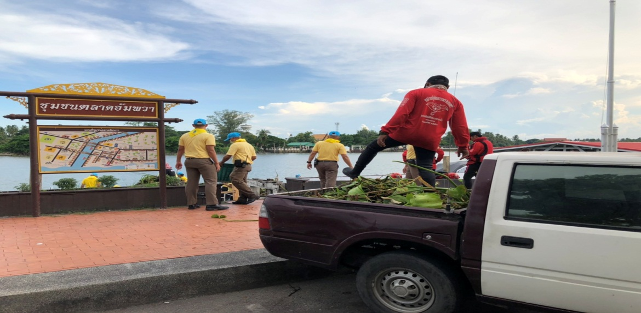

กิจกรรม : จิตอาสาพัฒนาร่วมกันปลูกพันธุ์กล้าไม้
สถานที่ทำกิจกรรม : ต.ปลายโพงพาง อ.อัมพวา จ.สมุทรสงคราม
รายละเอียดกิจกรรม : วันที่ 9 มกราคม 2567 เวลาประมาณ 11.30 น. ภายใต้การอำนวยการของ
พ.ต.อ.เพชรกล้า ทวีกาญจน์ ผกก.สภ.อัมพวา, พ.ต.ต.สมพงษ์ สาระกิจ สวป.สภ.อัมพวา มอบหมายให้ ชุดจิตอาสาข้าราชการตำรวจในสังกัดข้าราชการหน่วยอื่น และประชาชน ร่วมกันปลูกพันธุ์กล้าไม้ พัฒนาให้เป็นพื้นที่สีเขียว ในพื้นที่ ต.ปลายโพงพาง อ.อัมพวา จ.สมุทรสงคราม
จำนวนผู้เข้าร่วมกิจกรรม : 60 คน
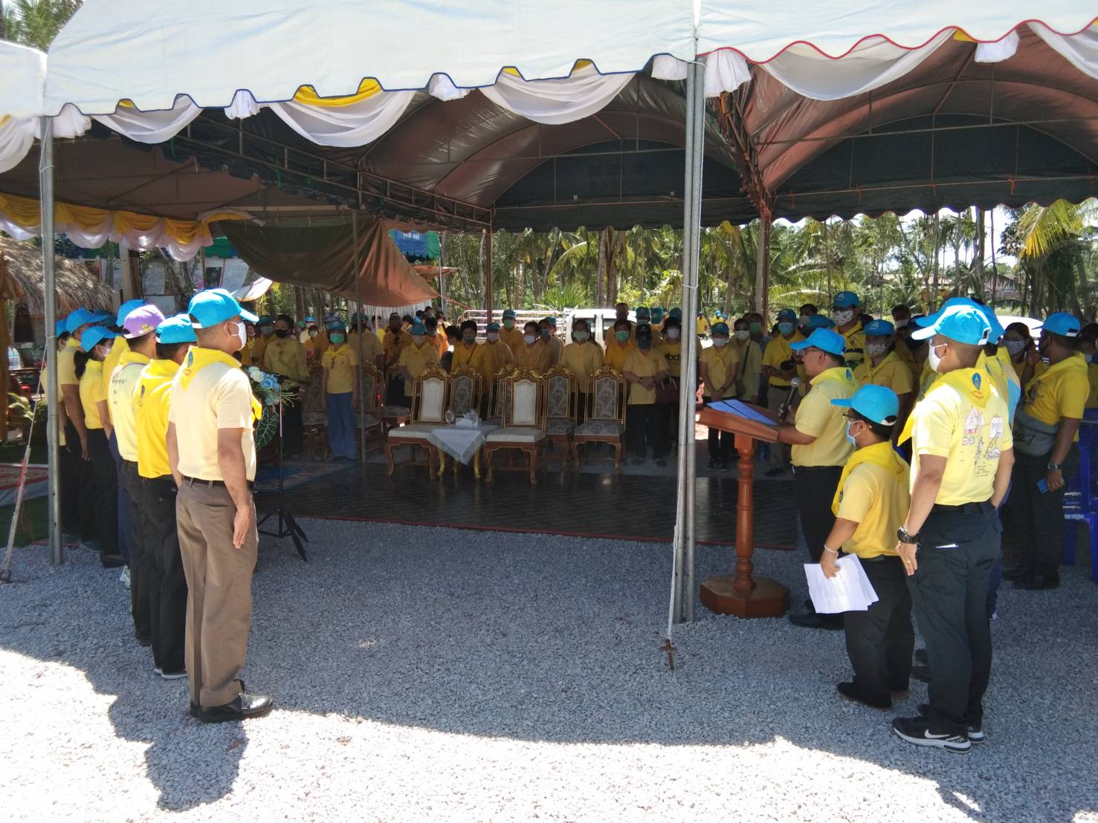

กิจกรรม : จิตอาสาบริจาคโลหิต
สถานที่ทำกิจกรรม : ต.ลาดใหญ่ อ.เมือง จ.สมุทรสงคราม
รายละเอียดกิจกรรม : วันที่ ๗ มีนาคม 2567 เวลาประมาณ ๐๙.๐๐ น. พ.ต.อ.เพชรกล้า ทวีกาญจน์ ผกก. สภ.อัมพวา, พร้อมข้าราชการตำรวจชุดจิตอาสาข้าราชการตำรวจในสังกัดข้าราชการหน่วยอื่น และประชาชน ร่วมบริจาคโลหิตสภากาชาติไทย
จำนวนผู้เข้าร่วมกิจกรรม : ๑๐๐ คน

